«Безпечний інтернет для дитини»
Батьківські збори ( 2 клас)

Мета: розширити й поглибити знання про Інтернет; дослідити позитивні і негативні наслідки Інтернету;
розвивати уважність, спостережливість, мовленнєві навики, пам’ять, виховувати етичне спілкування між товаришами, дорослими, молодшими друзями, інформаційну культуру учнів.

Обладнання: соціальні ролики про безпечний Інтернет, комп'ютерна презентація, проектор, комп'ютер, мультимедійна дошка, пам'ятки для дітей та батьків.

Форма проведення: батьківські бори

Хід зборів
І. Організаційний момент
ІІ. Вступне слово вчителя
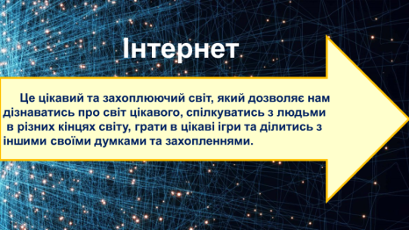  Слайд №1 | Сьогодні ми поговоримо про світ, з яким вистикаєтесь кожного дня – про світ Інтернету.  Інтернет – це цікавий та захоплюючий світ, який дозволяє вам дізнаватись про світ цікавого, спілкуватись з людьми в різних кінцях світу, грати в цікаві ігри та ділитись з іншими своїми думками та захопленнями.  Але як і в любому іншому світі, в Інтернеті є свої правила, яких треба суворо дотримуватись, для того, щоб уникнути неприємних та небезпечних ситуацій.
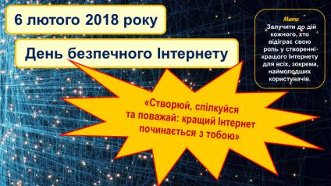  Слайд №2 | За ініціативою європейських організацій  6 лютого 2018 року у світі відзначається День безпечного Інтернету під гаслом «Створюй, спілкуйся та поважай: кращий Інтернет починається з тобою».  З якою метою відзначається день безпечного Інтернету. Мета його полягає в тому, щоб залучити до дій кожного, хто відіграє свою роль у створенні кращого Інтернету для всіх, зокрема, наймолодших користувачів.
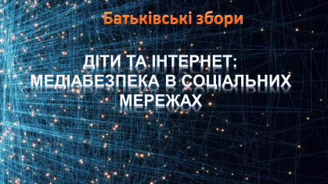  Слайд №3 | На сьогодні в Україні проблема безпеки дітей в Інтернеті постала особливо гостро. Аудиторія користувачів всесвітньої мережі дедалі розширюється, і її переважну частину становлять діти та підлітки, які не усвідомлюють повністю загроз, що можуть чекати у віртуальному просторі.  Саме тому сьогоднішню нашу розмову ми присвятимо темі «Діти та інтернет:  медіабезпека в соціальних мережах».  Спробуємо дослідити позитивні і негативні наслідки Інтернету, сформулювати та засвоїти правила безпечної роботи в Інтернеті.
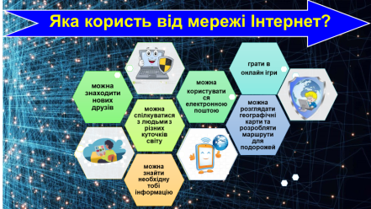  Слайд №4 | ІІІ. Основна частина  1. Пошук позитивної сторони мережі Інтернет.  - в Інтернеті можна знайти необхідну тобі інформацію;  - можна знаходити нових друзів;  - можна спілкуватися з людьми з різних куточків світу;  - можна користуватися електронною поштою;  - грати в он-лайн ігри;  - можна розглядати географічні карти та розробляти маршрути для подорожей.
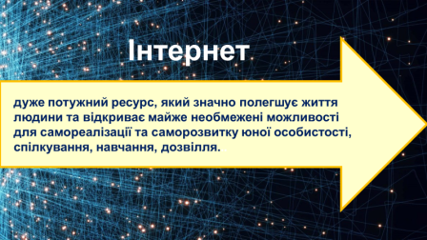  Слайд №5 | Вірно. Інтернет – дуже потужний ресурс, який значно полегшує життя людини та відкриває майже необмежені можливості для самореалізації та саморозвитку юної особистості, спілкування, навчання, дозвілля.  Але, разом з тим, в Інтернеті досить багато небезпек як для дітей, так і для дорослих. Знання цих небезпек дозволить їх уникнути.
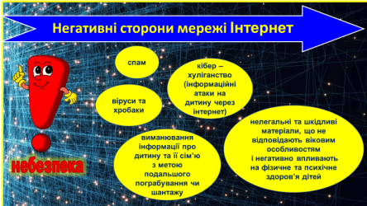  Слайд № 6 | - спам;  - це віруси та хробаки;  - кібер – хуліганство (інформаційні атаки на дитину через інтернет);  - виманювання інформації про дитину та її сім’ю з метою подальшого пограбування чи шантажу.  - нелегальні та шкідливі матеріали, що не відповідають віковим особливостям і негативно впливають на фізичне та психічне здоров’я дітей;
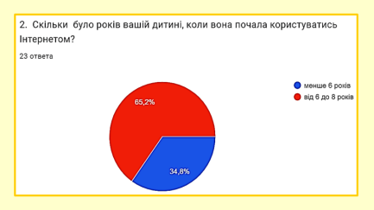  Слайд №7  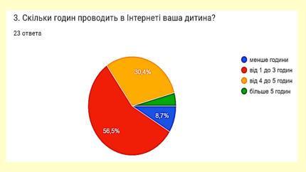  Слайд №8  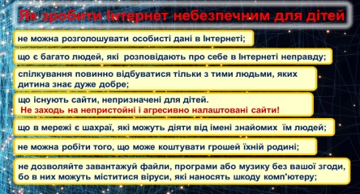  Слайд №9  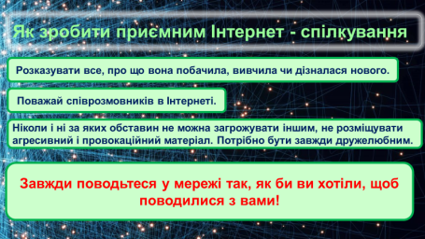  Слайд №8 | Дійсно Інтернет – це важлива частина нашого життя. І наші діти щодня змушені перебувати в Інтернет середовищі.  Я проводила серед батьків нашого класу опитування «Безпека в інтернеті». Вияснилось, що всі учні вміють користуватись інтернетом, але одні раніше почали користуватись, інші зовсім недавно.  Шановні батьки, ви знаєте, що дітям у комп’ютері можна сидіти до години в день, але деякі учні більше часу проводять за комп’ютером. Старайтесь контролювати з ким і скільки часу спілкуються ваші діти. Бережіть їх нефізичне і психічне здоров’я!  Робіть все, щоб ваші діти у вільний час від онлайн уроків більше часу спілкувались не в інтернеті, а в колі рідної сім’ї. Частіше шукайте спільні теми для спілкування, цікавтеся життям своєї дитини. Навчайте дітей користуватися інтернетом тільки тоді, коли це дійсно необхідно. Знайомте їх з правилами роботи в Інтернеті. Розповідайте дітям, що  - не можна розголошувати особисті дані в Інтернеті;  - що є багато людей, які розповідають про себе в Інтернеті неправду;  - спілкування повинно відбуватися тільки з тими людьми, яких дитина знає дуже добре;  - що існують сайти, непризначені для дітей.  Не заходь на непристойні і агресивно налаштовані сайти!  - що в мережі є шахраї, які можуть діяти від імені знайомих їм людей;  - не можна робіти того, що може коштувати грошей родині;  - не дозволяйте завантажуй файли, програми або музику без вашої згоди, бо в них можуть міститися віруси, які наносять шкоду комп'ютеру;  Обговорюйте разом з дітьми правила приємного спілкування в Інтернеті. Навчайте їх бути культурними.  - Виробляйте у дітей потребу ділитися з вами, розповідати все, що вона побачила, вивчила чи дізналася нового.  - поважати співрозмовників в Інтернеті;  - ніколи і ні за яких обставин не можна загрожувати іншим, не розміщувати агресивний і провокаційний матеріал. Потрібно бути завжди дружелюбним.  - ЗАВЖДИ ПОВОДЬТЕСЯ У МЕРЕЖІ ТАК, ЯК БИ ВИ ХОТІЛИ, ЩОБ ПОВОДИЛИСЯ З ВАМИ!
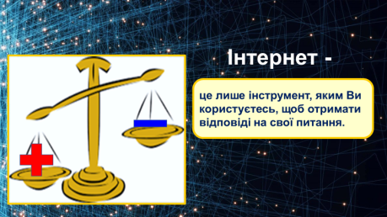  Слайд №9 | Я вважаю, що користі від Інтернету більше ніж зла, особливо в сучасному світі, де життя вирує все швидше та швидше.  Цілком ймовірно, що у найближчому майбутньому Інтернет повністю або майже повністю замінить всі інші засоби зв’язку.  Слід всім пам’ятати, що Інтернет -це лише інструмент, яким Ви користуєтесь, щоб отримати відповіді на свої питання.  Привчайте своїх дітей користуватись Інтернетом із розумом, а краще проводьте більше часу у спілкуванні із своєю дитиною, щоб в майбутньому, ваша дитина, знайшла себе в реальному житті та стала в ньому авторитетною та вагомою людиною.
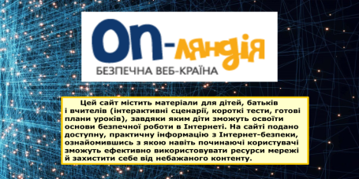  Слайд №10 | Я сподіваюся, що сьогоднішня розмова навчила вас багатьом правилам поведінки в Інтернеті, познайомила із загрозами, що несе Інтернет та відзначила позитивні моменти користування мережею.  Для безпечного користування інтернетом створений сайт «Онляндія: безпечна веб-країна».  Цей сайт містить матеріали для дітей, батьків і вчителів (інтерактивні сценарії, короткі тести, готові плани уроків), завдяки яким діти зможуть освоїти основи безпечної роботи в Інтернеті.  На сайті подано доступну, практичнуінформацію з Інтернет-безпеки, ознайомившись з якоюнавітьпочинаючікористувачізможутьефективновикористовуватиресурсимережі й захистити себе від небажаного контенту.

